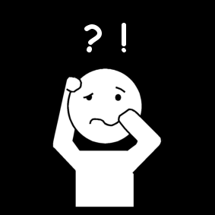

Ik begrijp het niet

Ik begrijp het niet

Ik begrijp het niet